
Estado do Tocantins
Poder Legislativo

EXCELENTÍSSIMO SENHOR PRESIDENTE DA ASSEMBLEIA LEGISLATIVA DO ESTADO DO TOCANTINS.

Requer ao Presidente da Assembleia Legislativa do Tocantins o envio de expediente ao Senhor Secretário da Segurança Pública, maior celeridade na emissão da carteira de identidade, no interior do Estado.

O Deputado que o presente subscreve vem nos termos regimentais desta Augusta Casa de Leis, após anuência do Plenário vem requerer a Vossa Excelência o envio de expediente ao Senhor Secretário da Segurança Pública, maior celeridade na emissão da carteira de identidade, no interior do Estado.

JUSTIFICATIVA
Na capital, o contribuinte tem acesso ao documento em até 7 dias, após a finalização do processo. No município de Araguaína, por exemplo, a espera pode chegar a 40 dias. É mister que a emissão de um documento tão importante seja feita de forma mais célere.

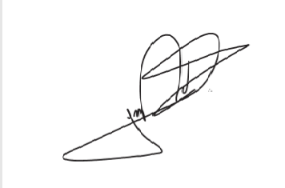
JORGE FREDERICO
Deputado Estadual

